Càpsula 1 · PER QUÈ ALGUNS NEIXEN AMB CORONA?
GiH3 · 3r ESO · Geografia i Història · 9 sessions
PER LLEGIR: la lectura de cada sessió i les preguntes que la preparen. Aquí no s'hi escriu res. Les activitats van al document PER TREBALLAR, que porta els mateixos números de secció: «3.3» vol dir el mateix als dos.

Què hi aprendrem
• Definir l'Antic Règim com a sistema: societat estamental, monarquia absoluta i economia agrària senyorial.
• Entendre la demografia antiga (alta natalitat i mortalitat, crisis de subsistència) i com condicionava la vida.
• Explicar el model absolutista de Lluís XIV i el despotisme il·lustrat de Frederic II i companyia.
• Conèixer la Il·lustració (Voltaire, Montesquieu, Rousseau) i com la raó es va convertir en una arma política.
• Descobrir la nova economia il·lustrada: dels fisiòcrates a Adam Smith i el naixement del liberalisme.
• Reconèixer la cultura i l'art del segle XVIII (rococó i neoclassicisme) com a expressió de les idees de l'època.

Les sessions
Sessió 1. L'Antic Règim com a sistema
Sessió 2. La societat estamental al segle XVIII
Sessió 3. Economia preindustrial i món rural
Sessió 4. Demografia de l'Antic Règim
Sessió 5. Lluís XIV i el model absolutista
Sessió 6. El despotisme il·lustrat
Sessió 7. La Il·lustració
Sessió 8. La nova economia il·lustrada
Sessió 9. Cultura i art del segle XVIII

Sessió 1 · L'Antic Règim com a sistema
Tres pilars units: una societat dividida en estaments, una monarquia absoluta i una economia agrària i senyorial. Un món que ve de l'edat mitjana i que es resisteix a canviar.
Pregunta de la càpsula: PER QUÈ ALGUNS NEIXEN AMB CORONA?

1.1. Per començar
• Avui pensem que tothom neix amb els mateixos drets. A l'Antic Règim, en canvi, el lloc que ocupaves a la societat es decidia en néixer. Quins problemes creus que tenia un món així?
• Si un rei deia que el seu poder venia directament de Déu, qui es podia atrevir a discutir-li una decisió?
• L'Antic Règim barrejava coses molt antigues (els estaments medievals) amb un Estat cada cop més fort. Per què creus que un sistema tan desigual va poder durar segles?

1.2. Abans de llegir
1. Localitzar. Segons Bossuet a L'Arxiu, d'on ve el poder del rei?
2. Avaluar. Bossuet era bisbe i treballava per a la cort de Lluís XIV. Per què convé llegir amb sentit crític la seva defensa del dret diví?
3. Integrar. La societat estamental venia dels tres ordres medievals (els qui preguen, lluiten i treballen). Quina cosa nova hi afegeix l'Antic Règim respecte al feudalisme?
4. Reflexionar. Avui defensem la igualtat davant la llei. Quines desigualtats segons on o en quina família neixes creus que encara existeixen?

1.3. La lectura
Quan els historiadors parlen d'Antic Règim, es refereixen al sistema que dominava Europa abans de les grans revolucions de finals del segle XVIII. No era una sola cosa, sinó tres pilars que se sostenien entre ells. El primer era una societat estamental, on el lloc de cada persona es decidia en néixer. El segon era la monarquia absoluta: un rei que ho controlava tot. I el tercer, una economia agrària i senyorial, on la major part de la gent treballava la terra i pagava drets als senyors.
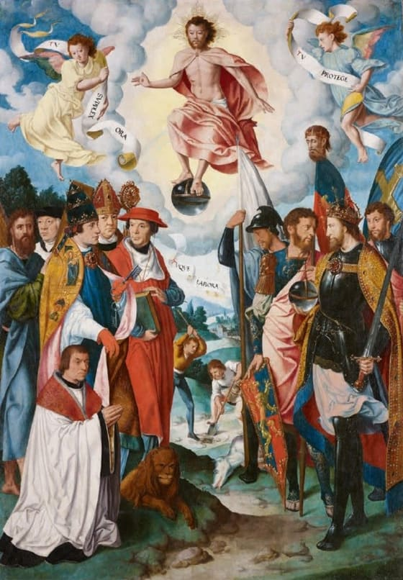
Els tres estaments de la societat segons una pintura del segle XVI: el clergat, la noblesa i el poble. A l'Antic Règim, el grup on naixies marcava tota la teva vida. — Bartholomäus Bruyn, Wikimedia Commons · Domini públic
La societat estamental tenia dos grans grups privilegiats: la noblesa i el clergat. No pagaven gairebé impostos i tenien lleis i tribunals propis. Per sota hi havia tota la resta, el Tercer Estat, que anava de la rica burgesia fins als pagesos i jornalers, i que sostenia el país amb el seu treball i els seus impostos. Aquesta divisió venia directament de l'edat mitjana, dels tres ordres: els qui preguen, els qui lluiten i els qui treballen. Però què justificava que uns nasquessin amb privilegis i altres sense res?
La resposta era la religió. Teòrics com el bisbe Bossuet sostenien que el poder del rei venia directament de Déu. El text que llegim a L'Arxiu ho diu sense embuts: «el tron reial no és el tron d'un home, sinó el tron de Déu mateix». Aquesta idea, el dret diví, és la resposta que l'Antic Règim donava a la pregunta de la càpsula: alguns naixien amb corona perquè es deia que Déu ho havia volgut així, i discutir-ho era gairebé un sacrilegi.
La corona no era només una idea: era un ritual. Els reis de França es coronaven a la catedral de Reims amb un oli que, segons la llegenda, havia baixat del cel, i el mateix dia tocaven els malalts d'escròfula amb la fórmula «el rei et toca, Déu et guareix». Lluís XVI encara en va tocar més de dos mil quatre-cents el dia de la seva coronació, el 1775. Qui creia que un home podia curar només amb les mans difícilment li discutiria el dret a manar.
Aquest sistema venia de lluny, i per això costava tant de moure. La unitat de base continuava sent la senyoria: el senyor cobrava rendes dels pagesos i, en molts llocs, encara els jutjava. La monarquia absoluta no va destruir aquest món; s'hi va posar a sobre. I mentrestant tot el que hi havia al voltant canviava: el comerç amb Amèrica omplia els ports d'Europa de sucre i de plata, la impremta multiplicava els llibres, i Newton havia explicat el 1687 que els astres es mouen per lleis que es poden calcular. El sistema sobrevivia per tres raons que no tenien res de misteriós: l'Església el beneïa des de cada trona, l'exèrcit el defensava i el costum el feia semblar l'únic possible.
A Catalunya, l'Antic Règim té una data: el 1716. Després de la Guerra de Successió, Felip V va firmar el Decret de Nova Planta, que suprimia les Corts i la Generalitat i posava el país sota un capità general i una audiència que treballaven en castellà. Fins llavors, el rei havia hagut de negociar els impostos amb les Corts catalanes; a partir d'aleshores els fixava ell, amb un impost nou, el cadastre. L'absolutisme no era una teoria de París: era el capità general de Barcelona.
Però aquell món no era tan immòbil com semblava. Per sota de l'aparença de roca, ja hi havia esquerdes. La burgesia, cada cop més rica amb el comerç, no entenia per què havia de pagar impostos mentre un noble arruïnat no en pagava cap. I un grup de pensadors, els il·lustrats, començava a dir en veu alta una cosa revolucionària: que el poder no venia de Déu, sinó de les persones. El sistema encara semblava etern, però, com veuràs al llarg de la càpsula, havia començat a trontollar.

1.3.1. Desmuntant tòpics
El tòpic: "L'Antic Règim era un món antic i immòbil, on tot havia estat sempre exactament igual des de l'edat mitjana fins que va arribar la Revolució."
D'on surt: El mateix nom, «Antic Règim» (Ancien Régime), el van inventar els revolucionaris francesos per referir-se al món que volien deixar enrere, i això fa pensar en una cosa vella i parada.
El que diu la recerca: L'Antic Règim no era una fotografia immòbil, sinó un sistema viu i ple de tensions. És cert que conservava estructures de l'edat mitjana: la societat dividida en estaments (privilegiats i no privilegiats) i una economia agrària plena de drets senyorials. Però també tenia coses noves i potents: un Estat cada cop més centralitzat i un rei absolut que controlava tot un país, una cosa que el feudalisme medieval no havia conegut. I, sobretot, per dins ja s'esquerdava: la burgesia s'enriquia amb el comerç però seguia sense privilegis, i els pensadors de la Il·lustració començaven a posar en dubte que el poder vingués de Déu. El sistema va durar perquè els privilegiats el defensaven amb totes les forces, no perquè ningú no el qüestionés.
En resum: L'Antic Règim no era un món parat: era un sistema desigual que combinava herència medieval i Estat modern, i que ja s'anava esquerdant per dins quan semblava més sòlid.

Sessió 2 · La societat estamental al segle XVIII
Privilegiats (noblesa i clergat) contra no privilegiats (el Tercer Estat). Una piràmide social on el lloc de cadascú es decidia en néixer i amb prou feines es podia canviar.
Pregunta de la càpsula: PER QUÈ ALGUNS NEIXEN AMB CORONA?

2.1. Per començar
• Imagina que dos infants neixen el mateix dia: un, fill d'un duc; l'altre, fill d'un jornaler. A l'Antic Règim, quines portes tenia obertes cadascun? Era just?
• Per quina raó creus que la noblesa i el clergat no pagaven gairebé impostos, mentre que els qui sí que els pagaven eren els qui menys tenien?
• El Tercer Estat anava des d'un banquer riquíssim fins a un jornaler que passava gana. Què creus que tenien en comú per estar tots al mateix grup?
De la sessió anterior: Antic Règim · societat estamental · monarquia absoluta · dret diví. Escriu a la llibreta, en una línia cada una, què volen dir, sense mirar. Després comprova-ho.

2.2. Abans de llegir
1. Localitzar. Segons Sieyès a L'Arxiu, què demana el Tercer Estat?
2. Avaluar. Sieyès era membre del clergat però va escriure a favor del Tercer Estat. Per què creus que el seu pamflet va tenir tant d'èxit just el 1789?
3. Integrar. A la sessió anterior vas veure els tres pilars de l'Antic Règim. Com encaixa la societat estamental dins d'aquell sistema?
4. Reflexionar. Avui parlem d'igualtat d'oportunitats. Per què és injust que els avantatges d'una persona depenguin del grup en què neix?

2.3. La lectura
La societat de l'Antic Règim era estamental: la gent es dividia en grups tancats, els estament, i s'hi pertanyia per naixement. Hi havia dos estaments privilegiats, la noblesa i el clergat, que no pagaven gairebé impostos, tenien lleis i tribunals propis i ocupaven els grans càrrecs. Dins de la noblesa, però, no tothom era igual: hi havia la noblesa de sang, la de les famílies antigues que ho eren des de feia segles, i la noblesa de toga, la dels que havien comprat un càrrec de jutge o de funcionari que portava el títol inclòs. Les primeres miraven les segones per damunt de l'espatlla. I hi havia el Tercer Estat, que era tota la resta: el 98% de la població. La gran diferència entre els uns i els altres no era només la riquesa, sinó el privilegi.
Les xifres ajuden a mesurar la desproporció. A França, a la vigília de la Revolució, hi vivien uns vint-i-vuit milions de persones; el clergat n'eren poc més de cent mil i la noblesa, entre tres-cents i quatre-cents mil: entre tots dos, menys del 2% de la població, i posseïen prop d'una tercera part de la terra. El clergat, a més, era tan desigual com la noblesa: un bisbe, gairebé sempre fill de família noble, cobrava rendes enormes, mentre que el baix clergat vivia amb poc més que els seus feligresos. Per això, el 1789, molts rectors es van posar del costat del Tercer Estat, i no del dels seus bisbes.
A Espanya el mapa era una mica diferent. El cens que va fer el comte de Floridablanca el 1787 va comptar 10,3 milions d'habitants i prop de mig milió d'hidalgos: el privilegi arribava a un de cada vint espanyols, i a les províncies del nord, a Cantàbria o a Biscaia, gairebé tothom ho era. Ser noble no volia dir ser ric: volia dir no pagar i no ser jutjat com els altres. A Catalunya, on la Nova Planta havia buidat de poder la noblesa antiga, el grup que pujava era un altre: els comerciants i fabricants de Barcelona que s'enriquien amb les indianes i el comerç d'Amèrica.
Però seria un error pensar que el Tercer Estat era una massa uniforme de pobres. En realitat era una piràmide. A dalt hi havia la burgesia (banquers, grans comerciants, advocats, metges, fabricants), sovint molt més rica i preparada que molts nobles. Al mig, els menestrals i els petits comerciants de les ciutats. I a baix, la immensa majoria: la pagesia i els jornalers, que vivien al límit de la subsistència. El que unia tota aquesta gent tan diferent no era la misèria, sinó una sola cosa: cap d'ells no tenia privilegis, i tots carregaven amb els impostos.
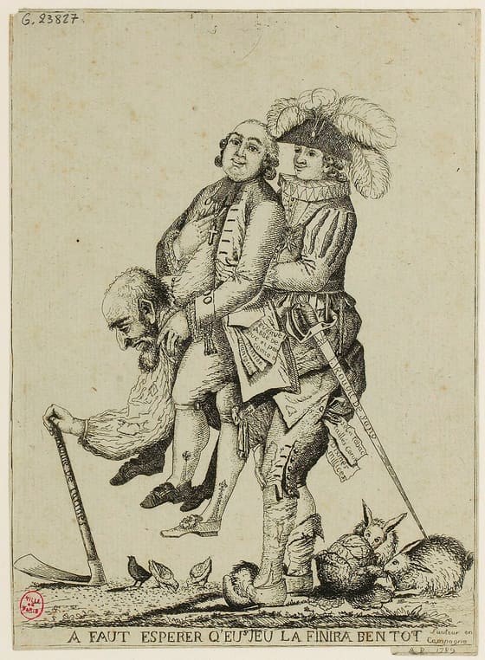
Una caricatura de l'època: el Tercer Estat carrega a l'esquena el clergat i la noblesa. La denúncia és clara: uns sostenen tot el pes de la societat i els altres hi van còmodament a sobre. — Wikimedia Commons · CC0
Aquesta injustícia la va resumir, l'any 1789, l'abat Sieyès en un pamflet que es va fer famosíssim. El text que llegim a L'Arxiu comença amb tres preguntes demolidores: «Què és el Tercer Estat? Tot. Què ha estat fins ara, en l'ordre polític? Res». És a dir: el Tercer Estat ho sostenia tot (el treball, la producció, els impostos) però no decidia res, mentre els privilegiats ho decidien tot sense aportar gairebé res.
El pamflet de Sieyès va sortir el gener del 1789 perquè el rei acabava de convocar els Estats Generals, que no s'havien reunit des del 1614, i la qüestió que ho decidia tot era com s'hi votaria. Per estaments, com sempre, els dos privilegiats guanyaven per dos a un. Per cap, el Tercer Estat, que tenia tants diputats com els altres dos junts, podia guanyar. Als quaderns de greuges que van redactar els pobles aquella primavera es llegeix el mateix que deia Sieyès, escrit per gent que no havia llegit cap pamflet.
La burgesia era el grup més descontent de tots. Tenia diners i idees, però no la veu política que li corresponia. No entenia per què havia de pagar impostos mentre un noble arruïnat no en pagava cap pel sol fet d'haver nascut noble. Aquell malestar d'un grup que ho era tot però no comptava res era una bomba de rellotgeria. I, com veuràs a les pròximes sessions, tard o d'hora havia d'esclatar.

2.3.1. Desmuntant tòpics
El tòpic: "El Tercer Estat era tot pobre: un munt de pagesos morts de gana, sense educació ni diners, mentre que la noblesa eren tots rics."
D'on surt: La imatge simplificada que oposa «nobles rics» a «poble pobre», que oblida l'enorme diversitat que hi havia dins el Tercer Estat.
El que diu la recerca: El Tercer Estat era el 98% de la població, i no era gens homogeni: era una piràmide. A dalt hi havia la burgesia (banquers, grans comerciants, advocats, metges, fabricants), sovint molt més rica i més preparada que molts nobles. Al mig, els menestrals i petits comerciants de les ciutats. I a baix, la immensa majoria: la pagesia i els jornalers, que sí que vivien al límit. El que unia tota aquesta gent tan diferent no era la pobresa, sinó una sola cosa: cap d'ells no tenia privilegis. Per això la burgesia, rica però sense drets polítics, era el grup més inquiet: no entenia per què havia de pagar impostos mentre un noble arruïnat no en pagava cap. Aquell malestar va ser el motor del canvi.
En resum: El Tercer Estat no era tot pobre: era una piràmide que anava de la rica burgesia als jornalers, units no per la misèria sinó per no tenir cap privilegi.

Sessió 3 · Economia preindustrial i món rural
Una agricultura de subsistència que amb prou feines dona per viure. El pagès produeix, però el delme, els censos i els monopolis del senyor i els impostos del rei se n'enduen una bona part.
Pregunta de la càpsula: PER QUÈ ALGUNS NEIXEN AMB CORONA?

3.1. Per començar
• Imagina que conrees un camp però, de cada collita, n'has de donar una part a l'Església, una altra al senyor i una altra al rei. Quant et quedaria per a tu i la teva família?
• Per quina raó creus que, a l'Antic Règim, una mala collita podia significar directament la fam i la mort per a molta gent?
• A l'Antic Règim el pagès havia de moldre el gra al molí del senyor i coure el pa al seu forn, sempre pagant. Quin avantatge en treia el senyor d'aquests monopolis?
De la sessió anterior: estament · Tercer Estat · privilegi · baix clergat. Escriu a la llibreta, en una línia cada una, què volen dir, sense mirar. Després comprova-ho.

3.2. Abans de llegir
1. Localitzar. Segons Arthur Young a L'Arxiu, quina edat aparentava la dona que va trobar i quina tenia de debò?
2. Avaluar. Arthur Young era un agrònom anglès que viatjava per estudiar l'agricultura. Per què el testimoni d'un estranger pot ajudar a veure coses que els de dins ja no notaven?
3. Integrar. Has vist la societat estamental. Com es relaciona la pobresa del pagès amb els privilegis de la noblesa i el clergat?
4. Reflexionar. Avui també debatem si qui crea la riquesa amb el seu treball en rep una part justa. Quina semblança hi veus amb el pagès de l'Antic Règim?

3.3. La lectura
L'economia de l'Antic Règim era, sobretot, agrària: la immensa majoria de la gent vivia de la terra. I era una agricultura de subsistència, és a dir, que amb prou feines produïa per alimentar qui la treballava. Les tècniques eren endarrerides, els rendiments baixos i, a moltes regions, la terra estava concentrada en grans propietats, els latifundi, en mans d'uns pocs. La major part de la població treballava de sol a sol per arrencar a la terra el menjar de cada dia.
Endarrerides vol dir una cosa concreta. La majoria de camps es conreaven amb la rotació triennal: cada any, un terç de la terra es deixava en guaret, sense sembrar, perquè recuperés la fertilitat, i les altres dues terceres parts donaven poc. D'un gra de blat sembrat se'n collien quatre o cinc; avui se'n cullen més de vint. Amb aquests rendiments, gairebé tot el que produïa un país servia per menjar, i no quedava gaire res per vendre ni per invertir.
La concentració de la terra no era un accident: la llei la protegia. A Castella i a Andalusia, la noblesa tenia les seves terres lligades en mayorazgo: passaven senceres al fill gran i no es podien vendre. Les de l'Església eren mans mortes, i tampoc no es venien. Així, una part enorme del sòl estava fora del mercat, i el jornaler andalús que hauria volgut comprar-ne un tros no en trobava. El Cadastre d'Ensenada, l'enquesta gegantina que la corona va fer a Castella entre el 1749 i el 1756, ho va documentar poble per poble.
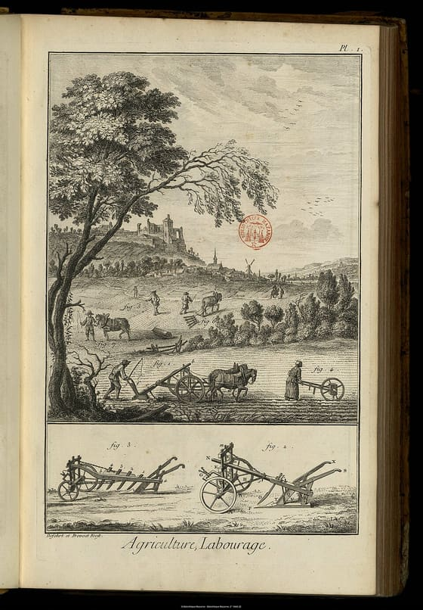
Una làmina de l'Enciclopèdia sobre l'agricultura del segle XVIII. Les tècniques de conreu encara eren molt semblants a les de l'edat mitjana, i per això els rendiments eren baixos. — L'Encyclopédie, Wikimedia Commons · CC BY 3.0
Fora del camp hi havia poca cosa. El comerç era limitat: els camins eren dolents, cada senyoriu cobrava peatges i cada regió tenia les seves mesures i les seves monedes, de manera que portar gra d'una província a una altra sortia més car que el gra mateix. La indústria, tal com l'entenem avui, no existia: hi havia manufactures que treballaven a mà en tallers petits o a les cases dels pagesos, que filaven i teixien a l'hivern per a un comerciant de la ciutat. Els historiadors en diuen protoindústria, «abans de la indústria».
A Catalunya, aquesta protoindústria va anar més lluny que a cap altre lloc de la península. El 1736 es va obrir a Barcelona la primera fàbrica d'indianes, teles de cotó estampades que imitaven les de l'Índia, i a finals de segle n'hi havia prop d'un centenar, que ocupaven milers de persones. No eren encara fàbriques amb màquines de vapor, però ja eren tallers grans, amb capital de comerciants i obrers a jornal. Era el comerç amb Amèrica, obert als ports catalans el 1778, el que en pagava el cotó i en comprava les teles.
El pitjor, però, no era la duresa del treball, sinó tot el que el pagès havia de pagar. De cada collita en sortia el delme, la desena part per a l'Església. Després, els drets senyorials que es pagaven al senyor. A més, els impostos del rei. I encara els monopolis senyorials: el pagès estava obligat a moldre el gra al molí del senyor, coure el pa al seu forn i premsar el raïm al seu cup, pagant cada vegada. Al final, del que havia produït amb les seves mans, li quedava ben poc.
L'agrònom anglès Arthur Young va recórrer França entre el 1787 i el 1789 i ho va deixar escrit. Al text que llegim a L'Arxiu, del 12 de juliol del 1789, descriu una dona que aparentava setanta anys i només en tenia vint-i-vuit, envellida pel treball i les càrregues. Aquella era la realitat de milions de persones. Amb tan poc marge, n'hi havia prou amb una mala collita perquè arribés la fam.
I aquí trobem una part de la resposta a la pregunta de la càpsula. Alguns naixien amb corona; molts altres naixien per produir una riquesa que mai no seria seva. El pagès ho sostenia tot amb el seu treball, però el sistema estava fet perquè el fruit acabés en unes altres mans: les de l'Església, les del senyor i les del rei. No era mandra: era injustícia.

3.3.1. Desmuntant tòpics
El tòpic: "A l'Antic Règim, el pagès que treballava de valent es podia fer ric: si t'esforçaves prou, la terra et donava prosperitat."
D'on surt: La idea, còmoda per als poderosos, que la pobresa era culpa de la mandra, i no del sistema que s'enduia la collita del pagès.
El que diu la recerca: Per molt que treballés, un pagès de l'Antic Règim amb prou feines es quedava una part del que produïa. De cada collita havia de pagar el delme (en teoria, la desena part, per a l'Església), els censos i altres drets al senyor, i els impostos del rei. A sobre, sovint estava obligat als monopolis senyorials: havia de moldre el gra al molí del senyor, coure el pa al seu forn i premsar el raïm al seu cup, pagant cada vegada. Amb una agricultura endarrerida i de baix rendiment, i amb la terra concentrada en latifundis a moltes regions, n'hi havia prou amb una mala collita perquè vingués la fam. No era qüestió d'esforçar-se més: el sistema estava pensat perquè el pagès produís i uns altres se n'enduguessin el fruit.
En resum: La pobresa del pagès no venia de la mandra, sinó d'un sistema que li prenia la major part del que produïa amb delmes, censos, monopolis i impostos.

Sessió 4 · Demografia de l'Antic Règim
El règim demogràfic antic: molts naixements i moltes morts. Crisis de subsistència periòdiques, mortalitat infantil altíssima i una esperança de vida que amb prou feines arribava als trenta anys.
Pregunta de la càpsula: PER QUÈ ALGUNS NEIXEN AMB CORONA?

4.1. Per començar
• A l'Antic Règim, les famílies tenien molts fills, però molts es morien de petits. Per quina raó creus que la gent tenia tants fills si en perdia tants?
• Es diu que l'esperança de vida era de trenta anys. Vol dir això que la gent es moria de vella als trenta? Què creus que amaga aquesta xifra?
• Una mala collita podia provocar fam, i la fam, malalties i morts. Per què penses que la població no parava de pujar i baixar, sense créixer de manera estable?
De la sessió anterior: agricultura de subsistència · latifundi · rotació triennal · mayorazgo. Escriu a la llibreta, en una línia cada una, què volen dir, sense mirar. Després comprova-ho.

4.2. Abans de llegir
1. Localitzar. Segons Malthus a L'Arxiu, com creixen la població i com creixen els aliments?
2. Avaluar. Malthus pensava que la població sempre toparia amb el límit dels aliments. Per què la història posterior li va donar parcialment la raó i parcialment el va desmentir?
3. Integrar. Has vist l'economia de subsistència. Com es relaciona amb el fet que una mala collita provoqués fam i, després, morts?
4. Reflexionar. Avui, als països rics, es tenen pocs fills i la gent viu molt. Quins reptes nous creus que crea aquest canvi?

4.3. La lectura
La població de l'Antic Règim vivia sota el que els historiadors anomenen el règim demogràfic antic: molts naixements i, alhora, moltes morts. Les famílies tenien molts fills, però una part enorme es moria de petita. La mortalitat infantil era altíssima: una quarta part dels nadons moria abans de fer un any. Per això, tot i que naixien moltes criatures, la població creixia molt poc.
La natalitat se situava al voltant de quaranta naixements per mil habitants cada any, i la mortalitat, entre trenta i quaranta: la diferència era petita i qualsevol mal any la feia negativa. Les malalties que mataven tenen nom: la verola, que deixava la cara marcada a qui sobrevivia; el tifus i les febres; i la pesta, que encara va tornar a Marsella el 1720 i hi va matar prop de la meitat dels habitants. L'únic fre que la gent controlava era el matrimoni: es casaven tard, cap als vint-i-cinc anys o més, perquè fins que no hi havia una terra o un ofici no hi havia casa.
Damunt d'aquesta mortalitat de fons hi havia, de tant en tant, les crisi de subsistència. Una mala collita portava la fam; la fam deixava la gent debilitada i sense defenses; i, llavors, arribaven les epidèmies, que mataven molta gent de cop.
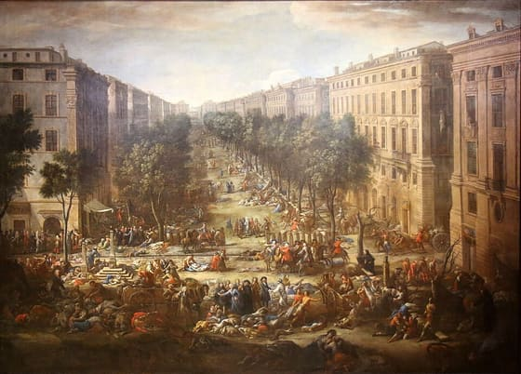
La pesta de Marsella de 1720, pintada per Michel Serre. Les epidèmies podien matar milers de persones en poques setmanes: la mort era una companya constant a l'Antic Règim. — Michel Serre, Wikimedia Commons · Domini públic
Després, la població es refeia a poc a poc, fins a la crisi següent. Així, la corba de població pujava i baixava sense parar, com les dents d'una serra, en lloc de créixer de manera contínua. L'esperança de vida era d'uns trenta anys, però compte: és una mitjana enfonsada per la mort de tants infants. Qui superava la infància podia arribar perfectament als cinquanta o als seixanta.
Tot això es pot llegir en un dibuix. Una piràmide de població del segle XVIII té forma de triangle de veritat: una base molt ampla, perquè neixen molts infants, i uns costats que s'estrenyen de seguida, perquè molts d'aquells infants no arriben a la barra següent. A dalt gairebé no hi queda ningú. Si hi ha hagut una crisi, es veu una osca: una generació més prima que la de sobre i que la de sota. La piràmide d'avui és tot el contrari, estreta de baix i ampla de dalt, i comparar-les és la manera més ràpida d'entendre què ha canviat en dos segles.
I tanmateix, al segle XVIII la població va créixer. Espanya va passar de poc més de set milions d'habitants a principis de segle als 10,3 milions que va comptar el cens de Floridablanca el 1787. Catalunya va fer més que doblar: dels 400.000 habitants del 1717 als 830.000 del 1787. No hi va haver cap miracle: van ser uns anys sense pesta, unes collites millors, el blat de moro i la patata que arribaven d'Amèrica i, a Catalunya, la vinya i les indianes que donaven feina. La verola va començar a retrocedir només al final: el 1796 l'anglès Edward Jenner va provar la vacuna, i el 1803 una expedició espanyola ja la portava a Amèrica amb vint-i-dos nens que se la passaven de braç a braç durant la travessia.
Just al final d'aquesta època, l'economista Thomas Malthus va intentar explicar-ho amb una llei: la població tendeix a créixer més de pressa que els aliments, i per això la fam i les malalties la tornen a fer baixar sempre. Era una visió molt pessimista, i no va encertar el futur, perquè no va poder preveure les enormes millores de l'agricultura i la indústria que vindrien. Però descrivia bé el seu món: un món que topava una vegada i una altra amb el sostre dels aliments. Trencar aquell sostre seria una de les grans transformacions de l'època contemporània que ara comences a estudiar.

4.3.1. Desmuntant tòpics
El tòpic: «A l'Antic Règim la gent es casava de molt jove i tenia tots els fills que venien, sense cap fre.»
D'on surt: Les històries que més es recorden són les de reis i princeses casats de nens, i les famílies de deu o dotze criatures. D'aquí ve la imatge d'un món que es casava aviat i no controlava res.
El que diu la recerca: La gent de l'Antic Règim sí que tenia un fre, i el feia servir: el matrimoni. Es casaven tard, cap als vint-i-cinc anys o més, perquè fins que no hi havia una terra o un ofici no hi havia casa. Cada any de casament endarrerit era un any menys de fills. I si les famílies tenien molts fills era perquè una part enorme es moria de petita: una quarta part dels nadons moria abans de fer un any. Per això, amb uns quaranta naixements per mil habitants i entre trenta i quaranta morts, la població amb prou feines creixia.
En resum: Casar-se tard era el fre de l'Antic Règim. Els molts fills no eren descontrol: eren la resposta a una mortalitat infantil altíssima.

Sessió 5 · Lluís XIV i el model absolutista
El Rei Sol (1643-1715) i la monarquia absoluta perfecta: tot el poder en una sola persona, Versalles com a aparador i gàbia daurada de la noblesa, i la frase que ho resumeix tot: «L'Estat sóc jo».
Pregunta de la càpsula: PER QUÈ ALGUNS NEIXEN AMB CORONA?

5.1. Per començar
• Lluís XIV va fer venir a viure amb ell, al palau de Versalles, els grans nobles del regne. Per quina raó creus que a un rei li podia interessar tenir tota la noblesa controlada a casa seva?
• Es diu que Lluís XIV va afirmar «L'Estat sóc jo». Quin tipus de poder reclama una frase així?
• Si un sol home concentra el poder de fer lleis, jutjar i manar l'exèrcit, sense ningú que el controli, quins avantatges i quins perills creus que té?
De la sessió anterior: règim demogràfic antic · mortalitat infantil · natalitat · crisi de subsistència. Escriu a la llibreta, en una línia cada una, què volen dir, sense mirar. Després comprova-ho.

5.2. Abans de llegir
1. Localitzar. Segons el text de Saint-Simon a L'Arxiu, per a què feia servir el rei les festes i els viatges, i què feia amb els qui no hi anaven?
2. Avaluar. Saint-Simon era un noble de la cort que va escriure això anys després i amb un compte pendent amb el rei. Per què convé recordar-ho a l'hora de llegir el que explica?
3. Integrar. Has vist que l'Antic Règim justificava el poder del rei amb el dret diví (sessió 1). Com encaixa l'absolutisme de Lluís XIV amb aquella idea?
4. Reflexionar. Avui les democràcies reparteixen i controlen el poder. Per què és perillós que tot el poder d'un país depengui d'una sola persona?

5.3. La lectura
Si hi ha un rei que encarna l'Antic Règim, és Lluís XIV de França, conegut com el Rei Sol perquè es comparava amb l'astre que ho il·lumina tot i al voltant del qual tot gira. Va regnar més de setanta anys (1643-1715) i va portar l'absolutisme al seu punt més alt. Absolutisme vol dir que el rei concentra tot el poder: fa les lleis, imparteix justícia, mana l'exèrcit i cobra els impostos, sense ningú per damunt seu que el pugui controlar. Per fer-ho de debò li calien dues eines noves. La primera, un exèrcit permanent: soldats pagats tot l'any per la corona, i no nobles que venien amb els seus homes quan els convenia. La segona, una administració centralitzada: a cada província hi va enviar un intendent, un funcionari nomenat per ell i que només depenia d'ell, per cobrar els impostos i fer complir les ordres de París per damunt dels senyors locals. Ell mateix ho va deixar escrit en unes memòries per al seu fill: tota l'autoritat havia de passar per les seves mans, i el rei només rendia comptes davant de Déu.
Se li atribueix la frase «L'Estat sóc jo», que resumeix aquest programa tan bé que probablement no la va dir mai: no consta en cap font fiable. El que sí que va fer és tenir un ministre, Colbert, que va posar l'economia al servei del rei: manufactures reials de tapissos i de vidre, duanes contra els productes estrangers, una flota nova. I el 1685 va revocar l'Edicte de Nantes que des del 1598 tolerava els protestants: un sol rei, una sola llei, una sola fe. Uns dos-cents mil hugonots, molts d'ells artesans i comerciants, van marxar a Holanda, a Anglaterra o a Prússia, i s'hi van endur els oficis.
Per construir aquest poder, Lluís XIV havia de dominar el grup que històricament l'havia disputat: la noblesa. De jove havia viscut una revolta de nobles, la Fronda, entre el 1648 i el 1653, que gairebé tomba la monarquia, i no ho va oblidar mai. La seva solució va ser tan elegant com efectiva: va construir el fastuós palau de Versalles i hi va fer venir a viure els grans nobles del regne.
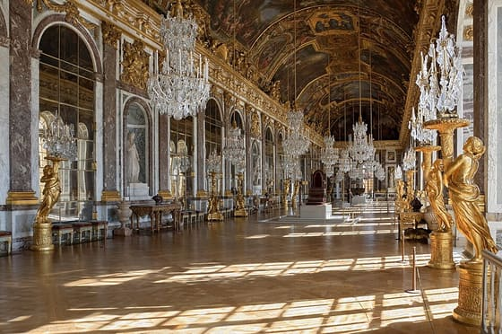
La Galeria dels Miralls de Versalles. Darrere de tant luxe hi havia una jugada política: tenir la noblesa controlada al palau, lluny de les seves terres i dependent dels favors del rei. — Myrabella, Wikimedia Commons · CC BY-SA 3.0
A Versalles, Lluís XIV mantenia els nobles ocupats en una vida de festes, etiqueta i cerimònies absurdes, on competien per l'honor de servir el rei. Lluny de les seves terres i depenent dels seus favors per pagar tant de luxe, van deixar de ser un perill. Versalles no era només un palau bonic: era una gàbia daurada. Sense matar ningú, el rei havia convertit la noblesa més perillosa en uns cortesans domesticats.
El model tenia un preu. Lluís XIV va estar en guerra la major part del regnat, i l'última, la Guerra de Successió Espanyola, la va fer perquè el seu net Felip fos rei d'Espanya. Ho va aconseguir, i Catalunya, que havia apostat per l'altre candidat, va pagar la derrota amb la Nova Planta que has vist a la sessió 1. Quan el Rei Sol va morir, el 1715, va deixar un tresor buit i un país esgotat; el seu besnet Lluís XV tenia cinc anys.
El model de Lluís XIV el van admirar i imitar reis de tota Europa. Però convé no exagerar: ni tan sols un rei absolut ho podia tot. Depenia de ministres, de diners i de no enfadar massa certs grups, i no controlava la vida diària de la gent com ho faria un Estat modern. Tot i així, el problema de fons quedava ben dibuixat: tot un país depenia de la voluntat, els encerts i els errors d'una sola persona, escollida no pels seus mèrits, sinó pel seu naixement. I, com veuràs a les pròximes sessions, ben aviat hi hauria qui començaria a pensar que potser el poder no havia de venir de Déu, sinó de les persones.

5.3.1. Desmuntant tòpics
El tòpic: "Lluís XIV va construir el palau de Versalles simplement perquè li agradava el luxe i volia viure envoltat de festes i comoditats."
D'on surt: La imatge de Versalles com a símbol de luxe extrem, que fa oblidar que, abans que un caprici, va ser una jugada política molt calculada.
El que diu la recerca: Versalles era luxós, sí, però sobretot era una eina de poder. Lluís XIV recordava que, de jove, una revolta de nobles (la Fronda) havia estat a punt de tombar la monarquia. Per evitar-ho, va fer una jugada brillant: va obligar els grans nobles a venir a viure amb ell a Versalles. Allà els mantenia ocupats en una vida de cerimònies, etiqueta i festes, lluny de les seves terres, on haurien pogut acumular poder i conspirar. Els nobles competien per honors ridículs (qui donava la camisa al rei al matí) i depenien dels seus favors per pagar els seus luxes. Així, sense matar ningú, Lluís XIV va convertir la noblesa més perillosa en uns cortesans domesticats. Versalles no era només un palau: era una gàbia daurada per controlar els qui el podien amenaçar.
En resum: Versalles no va ser un caprici de luxe: va ser una eina política per tenir la noblesa controlada, ocupada i sotmesa, lluny del seu poder.

Sessió 6 · El despotisme il·lustrat
Reis absoluts (Frederic II, Caterina II, Josep II) que adopten idees de la Il·lustració per governar millor, però sense renunciar al seu poder. El lema: «Tot per al poble, però sense el poble».
Pregunta de la càpsula: PER QUÈ ALGUNS NEIXEN AMB CORONA?

6.1. Per començar
• Lluís XIV deia «L'Estat sóc jo». Frederic II de Prússia deia que el rei era «el primer servidor de l'Estat». Què creus que canvia entre les dues frases… i què es manté igual?
• Un rei pot fer reformes útils (escoles, lleis més justes, tolerància) sense donar gens de poder al poble. Per què creus que un monarca faria coses bones pel poble però sense comptar amb ell?
• El lema del despotisme il·lustrat era «tot per al poble, però sense el poble». Quin problema hi veus, en aquesta manera de governar?
De la sessió anterior: Rei Sol · absolutisme · Colbert · Edicte de Nantes. Escriu a la llibreta, en una línia cada una, què volen dir, sense mirar. Després comprova-ho.

6.2. Abans de llegir
1. Localitzar. Segons Frederic II a L'Arxiu, què és el rei respecte a l'Estat?
2. Avaluar. Frederic II es deia «el primer servidor de l'Estat», però seguia tenint tot el poder. Per què cal mirar més enllà de les paraules boniques d'un governant?
3. Integrar. Compara aquesta frase amb el «L'Estat sóc jo» de Lluís XIV. Què canvia i què es manté igual?
4. Reflexionar. Avui també hi ha qui pren decisions «pel bé de la gent» sense consultar-la. Per què és diferent fer coses per als altres que fer-les amb els altres?

6.3. La lectura
Al segle XVIII, mentre els pensadors de la Il·lustració criticaven l'Antic Règim, alguns reis absoluts van fer una cosa inesperada: van començar a adoptar aquelles idees noves. Són els monarques del despotisme il·lustrat, com Frederic II de Prússia, Caterina II de Rússia o Josep II d'Àustria. Es cartejaven amb filòsofs com Voltaire, llegien els seus llibres i s'omplien la boca de paraules com «raó» o «bé públic». Frederic II fins i tot va capgirar la famosa frase de Lluís XIV: en lloc de «L'Estat sóc jo», deia que el rei era «el primer servidor de l'Estat».
Frederic II és el cas més complet. Tocava la flauta cada vespre al seu palau de Sanssouci, a Potsdam, va acollir Voltaire durant tres anys, del 1750 al 1753, fins que es van barallar, va abolir la tortura judicial i va deixar que cadascú se salvés «a la seva manera», fos protestant, catòlic o jueu. De jove havia escrit fins i tot un llibre, l'Antimaquiavel (1740), per refutar Maquiavel i defensar que un príncep ha de governar amb justícia i no amb la força; el va publicar el mateix any en què va pujar al tron i pocs mesos abans d'envair Silèsia sense declaració de guerra. Però l'exèrcit de Prússia era el més gran d'Europa en proporció a la població, els oficials eren tots nobles, i els pagesos de l'est continuaven sent serfs d'aquells mateixos nobles. El rei filòsof no va tocar el que sostenia el rei.
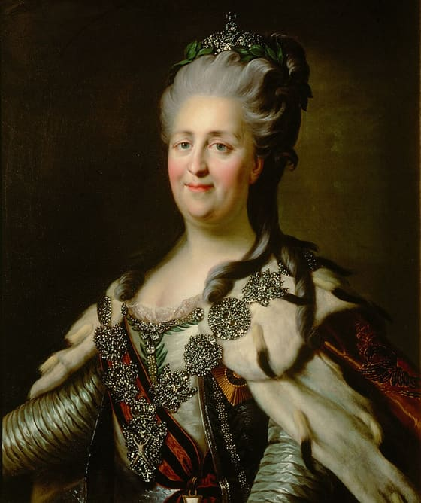
Caterina II de Rússia, una altra dèspota il·lustrada. Es cartejava amb els filòsofs i va fer reformes, però mai no va tocar la servitud dels camperols russos. — J. B. Lampi, Wikimedia Commons · Domini públic
I van fer reformes de debò. Van impulsar l'educació i van obrir escoles, van millorar l'agricultura i el comerç, van fer codis de lleis més clars, van suavitzar alguns càstigs cruels i van concedir certa tolerància religiosa. Josep II d'Àustria va arribar a abolir la servitud dels camperols. Mirat així, sembla que aquests reis volien el bé de la seva gent, i en part és veritat. Però hi ha una trampa, i s'amaga en el seu propi lema: «tot per al poble, però sense el poble».
Caterina II va comprar la biblioteca de Diderot per treure'l de la misèria i va redactar unes instruccions per a un codi de lleis copiant Montesquieu. Però quan el 1773 un cosac, Pugatxov, va encapçalar una revolta de serfs que va durar dos anys, la va esclafar, i després va donar encara més poder als nobles sobre els seus camperols. Josep II va ser el més radical de tots: el 1781 va decretar la Patent de Tolerància per a les minories religioses i va abolir la servitud a Àustria i a Bohèmia, va tancar centenars de monestirs i va voler que tot l'imperi funcionés en alemany. Les revoltes de la noblesa hongaresa i dels Països Baixos austríacs el van obligar a retirar gairebé totes les reformes abans de morir, el 1790.
A Espanya, el dèspota il·lustrat va ser Carles III. Va fer obrir carrers i enllumenar Madrid, va impulsar les Societats Econòmiques d'Amics del País, va obrir el comerç amb Amèrica a tots els ports el 1778 i va expulsar els jesuïtes el 1767. Però quan el març del 1766 Madrid es va revoltar contra la pujada del pa i contra un decret que prohibia les capes llargues i els barrets d'ala ampla, el motí d'Esquilache, el rei va haver de fugir de la capital i va aprendre la lliçó: reformes, sí, però sense demanar res al poble ni tocar res als privilegiats.
Perquè aquests reis feien coses per al poble, però mai amb el poble. No li donaven cap veu, cap vot, cap poder polític. I, sobretot, no tocaven les dues columnes que sostenien tot el sistema: la societat estamental amb els seus privilegis i el seu propi poder absolut. En realitat, adoptaven la Il·lustració com una eina per fer els seus estats més moderns, eficients i forts, no pas per limitar-se a si mateixos.
Eren, doncs, reis absoluts amb una capa de modernitat. La gran diferència vindria quan algú agafés aquelles mateixes idees i en tragués la conclusió contrària: que el poder no havia de venir ni de Déu ni de la corona, sinó del poble. Aquell pas, que els dèspotes il·lustrats mai no van voler fer, és el que acabaria canviant el món. I el van donar uns altres: els pensadors de la Il·lustració, de qui parla la pròxima sessió.

6.3.1. Desmuntant tòpics
El tòpic: "Els dèspotes il·lustrats eren reis bondadosos, gairebé demòcrates, que volien alliberar el seu poble i donar-li drets."
D'on surt: La paraula «il·lustrat» fa pensar en idees modernes i progressistes, i això fa creure que aquests reis volien repartir el poder. No era així.
El que diu la recerca: És veritat que Frederic II de Prússia, Caterina II de Rússia o Josep II d'Àustria van fer reformes útils: van impulsar l'educació i l'economia, van fer codis de lleis més clars, van millorar l'agricultura i, en alguns casos, van rebaixar la tortura o van concedir certa tolerància religiosa. Però l'objectiu no era la llibertat de la gent, sinó un Estat més fort i més eficient sota el seu poder absolut. El seu lema ho diu tot: «tot per al poble, però sense el poble». Feien coses PER al poble, però mai AMB el poble: no li donaven cap veu ni cap poder polític. I, sobretot, no tocaven les dues coses que sostenien el seu món: la societat estamental amb tots els seus privilegis i el seu propi poder absolut. Eren reis absoluts amb una capa de modernitat, no demòcrates avançats al seu temps.
En resum: Els dèspotes il·lustrats no volien repartir el poder: feien reformes per modernitzar i enfortir el seu Estat, però sense donar mai cap veu al poble ni renunciar al poder absolut.

Sessió 7 · La Il·lustració
El moviment intel·lectual del segle XVIII que va convertir la raó en una arma política. Voltaire, Montesquieu i Rousseau van negar que el poder vingués de Déu o de la sang i van obrir la porta a un món nou.
Pregunta de la càpsula: PER QUÈ ALGUNS NEIXEN AMB CORONA?

7.1. Per començar
• Si algú et digués que una idea és certa «perquè sempre s'ha fet així» o «perquè ho diu l'autoritat», t'ho creuries sense més? Per què sí o per què no?
• Avui dones per fet que pots dir el que penses i que els qui manen no poden fer el que vulguin. D'on creus que venen aquestes idees?
• La gent del segle XVIII pensava que el rei manava perquè Déu ho havia volgut. Què hauria de passar perquè algú comencés a dubtar d'una idea tan acceptada?
De la sessió anterior: despotisme il·lustrat · Sanssouci · servitud · Patent de Tolerància. Escriu a la llibreta, en una línia cada una, què volen dir, sense mirar. Després comprova-ho.

7.2. Abans de llegir
1. Localitzar. Segons Rousseau a L'Arxiu, com neix l'home i com el trobem «a tot arreu»?
2. Avaluar. La Il·lustració parlava de llibertat i igualtat. Per què cal preguntar-se si aquella igualtat valia per a tothom o només per a uns quants?
3. Integrar. A la sessió anterior, els dèspotes feien servir la Il·lustració per reforçar el seu poder. Quina conclusió contrària en treien els filòsofs?
4. Reflexionar. Idees com la separació de poders o la llibertat d'expressió van néixer fa més de 250 anys. Per què encara avui en discutim els límits?

7.3. La lectura
Durant el segle XVIII, un grup de pensadors europeus va decidir que cap idea estava per sobre de la crítica. Ni la religió, ni la noblesa, ni el poder dels reis. La seva eina no era l'espasa ni l'exèrcit, sinó la raó: tot s'havia de poder explicar i demostrar. Aquest moviment es va anomenar la Il·lustració, i del seu segle, el XVIII, encara avui en diem el «segle de les llums».
Tres noms resumeixen el seu abast. Voltaire va atacar la intolerància religiosa i va defensar que ningú no hauria de ser perseguit per allò que pensa o creu. Montesquieu va proposar que el poder s'havia de repartir en tres mans separades —qui fa les lleis, qui les aplica i qui jutja— perquè cap d'elles no pogués manar sola; és la separació de poders que encara avui sosté les democràcies. I Rousseau va fer la pregunta més perillosa de totes: si el poder no ve de Déu ni de la sang, d'on ve? La seva resposta va ser una bomba: del poble.
No eren idees de saló. El 1762, a Tolosa, un comerciant protestant, Jean Calas, va ser torturat i executat acusat d'haver matat el seu fill perquè volia fer-se catòlic; no hi havia cap prova. Voltaire, que ja tenia gairebé setanta anys, va dedicar tres anys a remoure Europa amb cartes i pamflets fins que el 1765 la sentència es va anul·lar. Montesquieu havia publicat el 1748 L'esperit de les lleis després d'estudiar el govern d'Anglaterra, on el rei ja no podia ni fer lleis ni cobrar impostos sense el Parlament. I el Contracte social de Rousseau, del 1762, va ser prohibit a París i a Ginebra el mateix any que va sortir.
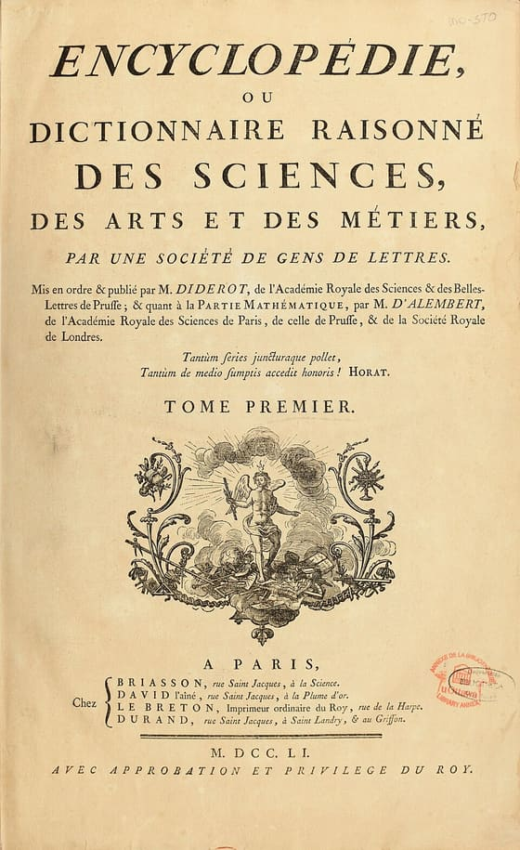
La portada del primer volum, del 1751. Llegeix-hi què promet reunir el llibre, i llegeix després l'última línia de tot: amb l'aprovació i el privilegi del rei. — Briasson, David, Le Breton i Durand (París, 1751) / Wikimedia Commons · Domini públic
Per difondre totes aquestes idees calia una obra immensa: l'Enciclopèdia, dirigida per Diderot i d'Alembert. No era un llibre qualsevol: reunia tot el saber humà en uns quants volums, des de com es fabrica una agulla fins a saber què és la justícia. Posar el coneixement a l'abast de tothom era, en si mateix, un acte revolucionari, perquè un poble que pensa pel seu compte és molt difícil de governar a cegues.
Es va publicar entre el 1751 i el 1772: vint-i-vuit volums, disset de text i onze de làmines, amb 71.818 articles. El 1759 el rei en va prohibir la venda i el papa la va condemnar, i Diderot va continuar imprimint-la d'amagat. Van ser els subscriptors, més de quatre mil, els que van pagar la feina: burgesos, nobles curiosos, clergues, i cap rei.
A Espanya la Il·lustració va arribar filtrada per la Inquisició, que tenia l'Enciclopèdia a la llista de llibres prohibits, i tot i així hi va haver il·lustrats: el frare Feijoo, que va escriure contra les supersticions, i Jovellanos, que proposava repartir la terra. I el 1784 un professor de Königsberg, Kant, va resumir tot el moviment en dues paraules llatines, sapere aude, «atreveix-te a saber»: la Il·lustració era, deia, sortir de la minoria d'edat en què cadascú s'ha ficat per no haver de pensar pel seu compte.
Aquí hi ha el gir que dona sentit a tota la càpsula. Els dèspotes il·lustrats de la sessió anterior havien fet servir aquestes idees per fer els seus estats més forts. Els filòsofs en treien la conclusió contrària: si tot s'ha de justificar amb la raó, llavors néixer noble o néixer rei no justifica res. Ningú no neix amb dret a manar sobre els altres. Aquesta idea, tan senzilla d'enunciar, és la que faria caure el món de la corona.

7.3.1. Desmuntant tòpics
El tòpic: "La Il·lustració defensava la llibertat i la igualtat de tothom: dones, pobres i esclaus inclosos."
D'on surt: Com que els il·lustrats parlaven tant de «raó», «llibertat» i «igualtat», és fàcil imaginar-los lluitant per la igualtat de tota la humanitat, tal com l'entenem avui.
El que diu la recerca: Les seves idees van ser un pas enorme: tolerància, separació de poders, crítica de l'absolutisme, dret a pensar per un mateix. Però aquella igualtat tenia límits sovint incòmodes. Quan deien «els homes», molts pensaven sobretot en homes propietaris i educats, no en tothom. La majoria no demanava el vot per a les dones, i Rousseau en concret les deixava fora de la ciutadania plena. Diversos toleraven o ignoraven l'esclavitud, tot i que alguns, com Condorcet, la van combatre. I uns quants admiraven els dèspotes il·lustrats que els pagaven. La igualtat completa —de gènere, d'origen, de color— vindria després, empesa per gent que va agafar aquelles idees i les va portar més lluny que els seus propis autors.
En resum: La Il·lustració va obrir la porta a la igualtat moderna amb idees molt potents, però els seus límits ens recorden que les idees s'amplien amb el temps i amb la lluita de qui ve després.

Sessió 8 · La nova economia il·lustrada
La mateixa raó que qüestionava el poder dels reis es va aplicar als diners. Els fisiòcrates i Adam Smith, amb La riquesa de les nacions (1776), van atacar el mercantilisme i van fundar el liberalisme econòmic.
Pregunta de la càpsula: PER QUÈ ALGUNS NEIXEN AMB CORONA?

8.1. Per començar
• Si vols que algú et faci el pa cada dia, què creus que el farà més constant: que sigui molt bona persona o que en tregui un benefici? Per què?
• Imagina dos països: un guarda tot l'or en un cofre i no deixa comerciar; l'altre deixa que la gent produeixi i intercanviï lliurement. Quin creus que es farà més ric, i per què?
• Avui sentim discutir si el mercat ha de ser «lliure» o ha de tenir «normes». De què creus que va, aquest debat?
De la sessió anterior: raó · separació de poders · Contracte social · Enciclopèdia. Escriu a la llibreta, en una línia cada una, què volen dir, sense mirar. Després comprova-ho.

8.2. Abans de llegir
1. Localitzar. Segons Adam Smith a L'Arxiu, de qui esperem el sopar: de la bondat del carnisser o del seu interès propi?
2. Avaluar. Smith deia que l'interès propi de cadascú pot acabar beneficiant tothom. Per què cal preguntar-se si això funciona sempre o només en certes condicions?
3. Integrar. A la sessió 7 vas veure la raó aplicada a la política. Com s'aplica aquí la mateixa raó a l'economia?
4. Reflexionar. Avui encara discutim quanta llibertat i quantes normes ha de tenir el mercat. Per què aquest debat ve directament del segle XVIII?

8.3. La lectura
Al segle XVIII, la mateixa raó que posava en dubte el poder dels reis va arribar als diners. Fins llavors, els estats es regien pel mercantilisme: creien que un país era ric si acumulava molt or i molta plata, i per això l'Estat ho controlava tot, posava duanes i protegia monopolis. Un grup de pensadors va començar a sospitar que aquella idea era equivocada.
Els primers van ser els fisiòcrates francesos. Per a ells, la riquesa de veritat no era l'or amagat en un cofre, sinó allò que la terra i el treball produïen cada any. La seva recepta es resumia en una frase que faria fortuna: «laissez faire, laissez passer», és a dir, deixeu fer i deixeu passar. Si l'Estat deixava de posar traves, l'economia funcionaria millor sola.
El cap dels fisiòcrates era el metge de la cort, François Quesnay, que el 1758 va dibuixar en una sola pàgina, el Tableau économique, com circulaven els diners entre pagesos, propietaris i artesans, com la sang pel cos. Un dels seus deixebles ho va voler provar de debò: Turgot, ministre de finances de Lluís XVI entre el 1774 i el 1776, va deixar que el gra circulés lliurement per França. Va coincidir amb una mala collita. Amb menys gra al mercat i la mateixa gent volent-ne, el preu va pujar: és la llei de l'oferta i demanda, que fins llavors les autoritats havien amagat regulant el comerç del gra i el preu del pa. La primavera del 1775 centenars de pobles es van revoltar en el que es va anomenar la guerra de les farines. Turgot va caure. Deixar fer, a la pràctica, tenia un preu, i el pagaven els que no tenien res.
Però qui ho va ordenar tot va ser un professor escocès, Adam Smith. El 1776 va publicar La riquesa de les nacions, el llibre que es considera el naixement del liberalisme econòmic. Smith hi explicava tres idees noves. La primera: la riquesa d'un país no és l'or, sinó el treball de la seva gent. La segona: si cada persona se centra en una sola tasca —la divisió del treball—, entre tots es produeix moltíssim més. I la tercera, la més famosa: en un mercat amb competència, cadascú buscant el seu propi benefici acaba, sense voler-ho, beneficiant tothom, com si una «mà invisible» ho guiés.
L'exemple que Smith va triar per explicar la divisió del treball ha fet fortuna: una fàbrica d'agulles de cap. Un home sol, sense preparació, deia, en faria potser una al dia, o vint amb molta traça. Però a la fàbrica que ell havia visitat la feina es dividia en divuit operacions (un estira el fil, un altre el talla, un tercer l'afila, un quart hi posa el cap) i deu treballadors en feien més de quaranta-vuit mil al dia: prop de cinc mil per persona. Smith també va atacar el monopoli de les companyies de comerç com la de les Índies Orientals, que segons ell enriquia uns quants accionistes i empobria tots els altres.
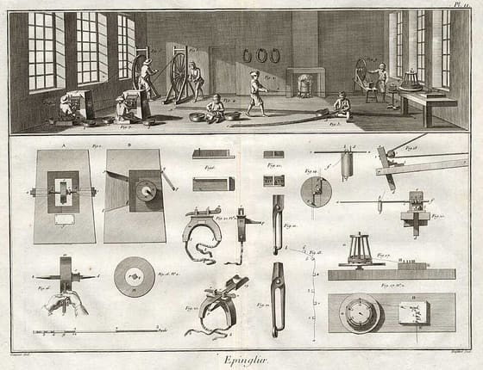
La fàbrica d'agulles de l'Encyclopédie de Diderot (1762), la mateixa feina que Smith descriu catorze anys després. A dalt hi ha el taller: mira on té les mans cada persona i quantes operacions diferents hi passen alhora. A baix, les eines de cada pas. — Gravat de Defehrt sobre dibuix de Goussier, Encyclopédie, 1762 / Wikimedia Commons · Domini públic
A Espanya, la mateixa idea va prendre la forma d'una pregunta agrària. El 1778 la corona va obrir el comerç amb Amèrica a tretze ports, entre ells Barcelona, i les indianes catalanes van travessar l'Atlàntic. I el 1795 Jovellanos va publicar l'Informe sobre la Llei Agrària, on aplicava Smith a la terra: mentre els latifundis estiguessin lligats en mayorazgos i les terres de l'Església no es poguessin vendre, deia, cap pagès no tindria motius per millorar-les. L'Església va acabar prohibint el llibre.
Aquí es tanca el cercle de la càpsula. Si en política la raó deia que el poder no havia de venir de la corona sinó del poble, en economia deia que la riquesa no havia de venir del control de l'Estat sinó de la llibertat del mercat. Eren les idees que la burgesia —aquell Tercer Estat que volia comerciar sense traves— estava esperant. I aquelles idees, portades a la pràctica amb les màquines que ja s'acostaven, canviarien el món fins a l'arrel.

8.3.1. Desmuntant tòpics
El tòpic: "Adam Smith va inventar un capitalisme salvatge en què l'únic que importa és que cada ric guanyi com més diners millor, sense cap norma."
D'on surt: Com que Smith deia que l'interès propi mou l'economia, se l'ha presentat sovint com l'apòstol de l'egoisme i de la llei del més fort, on tot s'hi val.
El que diu la recerca: Smith no era un home de negocis, sinó un professor de filosofia moral, i abans del seu llibre d'economia n'havia escrit un sobre l'empatia entre les persones. La seva idea de la «mà invisible» només funciona si hi ha competència de veritat: molts venedors competint fan baixar els preus i milloren els productes. Per això Smith desconfiava obertament dels grans comerciants i advertia que, quan es posen d'acord entre ells, ho fan per pujar preus i enganyar el públic. Defensar la llibertat de mercat no era, per a ell, defensar l'absència de regles ni l'abús dels poderosos: era just el contrari del privilegi i del monopoli.
En resum: Adam Smith defensava la llibertat econòmica amb competència justa, no la llei del més fort ni el dret dels rics a fer el que vulguin.

Sessió 9 · Cultura i art del segle XVIII
El segle de la raó també va tenir el seu art. Del rococó frívol de la noblesa al neoclassicisme seriós inspirat en Grècia i Roma, la cultura del XVIII també era un camp de batalla d'idees.
Pregunta de la càpsula: PER QUÈ ALGUNS NEIXEN AMB CORONA?

9.1. Per començar
• Creus que una pintura o una cançó poden defensar una idea o una manera de viure, o només serveixen per decorar i entretenir? Per què?
• Si compares la decoració d'un palau ple d'or i corbes amb la d'un edifici de columnes rectes i sòbries, quina sensació et transmet cadascuna?
• Avui, on es debaten les idees noves abans que arribin a tothom? Hi havia un equivalent al segle XVIII?
De la sessió anterior: mercantilisme · oferta i demanda · guerra de les farines · liberalisme econòmic. Escriu a la llibreta, en una línia cada una, què volen dir, sense mirar. Després comprova-ho.

9.2. Abans de llegir
1. Localitzar. Segons Winckelmann a L'Arxiu, quins dos trets defineixen les obres mestres gregues?
2. Avaluar. Per què un historiador de l'art com Winckelmann triava com a model el passat grec just en el segle de la raó?
3. Integrar. Com es relaciona el neoclassicisme amb les idees de la Il·lustració que vas veure a les sessions 7 i 8?
4. Reflexionar. Encara avui l'art i la música porten idees i missatges? Posa'n un exemple.

9.3. La lectura
El segle de la raó també va tenir el seu art, i no en va tenir un de sol, sinó dos que es donaven l'esquena. D'una banda continuava el rococó, hereu del barroc tardà: un art lleuger, ple de corbes daurades, colors pastel i escenes de jocs amorosos. Era l'art d'una noblesa que vivia per al plaer i que no tenia gaire pressa per pensar.
El rococó havia nascut a París, a les cases de la noblesa, quan la cort va deixar Versalles després de la mort de Lluís XIV: sales petites, miralls, porcellana, i pintors com Watteau, Boucher i Fragonard que pintaven festes al jardí. El gronxador que veuràs just a sota, del 1767, el va encarregar un cortesà que va demanar sortir-hi ell mateix, ajagut entre les flors, mirant la seva amant. A Espanya el va portar Tiepolo, que va morir a Madrid el 1770 pintant els sostres del Palau Reial.
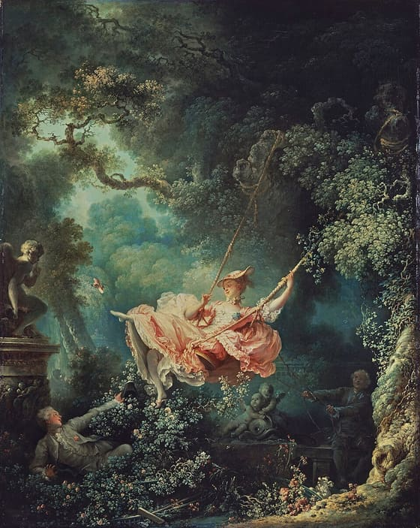
El gronxador, de Fragonard. Compta quantes persones hi ha i mira on és cadascuna: dues de les tres estan mig amagades. — Jean-Honoré Fragonard (1767) / Wikimedia Commons · Domini públic
De l'altra banda va néixer un art nou i seriós, just el contrari: el neoclassicisme. Mentre uns es gronxaven als jardins, l'historiador Winckelmann mirava enrere, cap a l'antiga Grècia, i hi trobava un model de bellesa fet de «noble senzillesa i serena grandesa». Pintors com Jacques-Louis David van deixar de banda els jocs i van pintar temes greus: el deure, el sacrifici, l'amor a la pàtria. Línies clares, ordre, calma. Era, ni més ni menys, la cara visible de la raó il·lustrada: si la raó havia de governar la política i l'economia, també havia de governar la bellesa.
L'Antiguitat va tornar perquè va sortir de sota terra. El 1748 van començar les excavacions de Pompeia, i per primer cop es podia veure una ciutat romana sencera, amb les cases pintades i els carrers. Winckelmann hi va anar, i el 1764 va publicar la primera Història de l'art de l'Antiguitat. L'arquitectura va seguir el mateix camí: columnes, frontons i cúpules com les del Panteó de Roma. A Madrid, l'edifici que avui és el Museu del Prado el va projectar Juan de Villanueva el 1785 com a gabinet de ciències naturals; a Barcelona, la Llotja de Mar es va refer amb una façana neoclàssica.
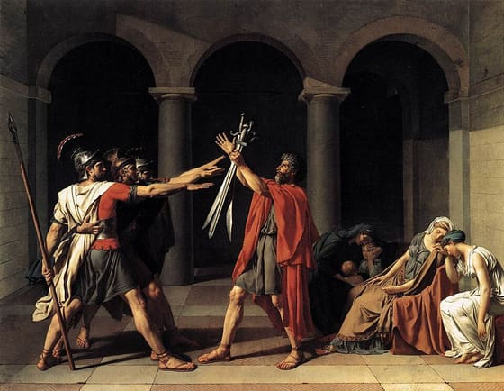
El jurament dels Horacis, de David. Compara la meitat esquerra amb la dreta: les línies, la postura i el que hi fa cadascú no s'assemblen gens. — Jacques-Louis David (1784) / Wikimedia Commons · Domini públic
La mateixa recerca d'ordre i equilibri es va sentir en la música. És l'època en què classicisme musical arriba al cim amb Haydn i el jove Mozart, després del gran Bach: una música clara, ordenada, com un raonament ben construït. I, sobretot, les idees van trobar llocs nous per circular. A les acadèmies científiques i als salons, nobles, burgesos i filòsofs debatien gairebé com a iguals.
Les acadèmies eren la cara oficial d'aquest món. Espanya en va fundar una per a la llengua el 1713, i Barcelona la de Bones Lletres el 1729 i la de Ciències i Arts el 1764. A la mateixa ciutat, la Junta de Comerç va obrir el 1775 una escola gratuïta de dibuix, la Llotja, on aprenien els que havien de dibuixar les indianes. I els salons eren la cara privada: a París, dones com Madame Geoffrin rebien cada setmana a casa seva els filòsofs i els diplomàtics, i decidien qui hi entrava. En un món on una dona no podia publicar amb el seu nom ni votar, la salonnière era una de les poques persones que podia decidir de què es parlava.
I aquí torna a aparèixer la pregunta de tota la càpsula. En aquells salons, el que comptava no era amb quina corona havies nascut, sinó la força del que deies. Era una petita escletxa per on s'endevinava un món nou: un món on les idees, i no la sang, decidirien qui té raó. Aquell món encara trigaria a arribar, i ho faria de cop, amb una revolució. Però això ja és una altra càpsula.

9.3.1. Desmuntant tòpics
El tòpic: "L'art del segle XVIII era només decoració bonica per als rics, sense cap relació amb les idees ni la política."
D'on surt: Quan pensem en pelucs empolvorats, palaus daurats i quadres de jardins, és fàcil imaginar un art frívol i buit, fet només per adornar les parets dels poderosos.
El que diu la recerca: Una part de l'art, el rococó, sí que era el mirall del món despreocupat de la noblesa de l'Antic Règim. Però justament per això tenia un significat: ensenyava com vivien els privilegiats. I la reacció contra ell, el neoclassicisme, anava carregada d'idees: els quadres de David sobre el deure i el sacrifici per la pàtria eren gairebé manifestos, i pocs anys després inspirarien els revolucionaris. A més, els salons i les acadèmies van ser els llocs on van córrer les idees més perilloses per al règim. La cultura del segle XVIII no estava al marge de la lluita d'idees: n'era un camp de batalla.
En resum: L'art i la cultura del segle XVIII no eren neutres ni buits: el rococó retratava el món dels privilegiats i el neoclassicisme hi oposava els valors de la raó, fins al punt d'anunciar la revolució.

